Melhorias:
- Tela de Vendas (25horas) –andré (OK)
Nova tela de cadastro/alteração de vendas:

- Deverá ser criada a tabela no banco de dados correspondente ao item de beneficiamento
- Deverão ser ajustadas as permissões de acesso as novas funcionalidades
- Deverão ser ajustadas as telas de cadastro, alteração, consulta e impressão de vendas para os novos campos.
- Será inserido um novo botão correspondente a descondo chamado “Aplicar Desconto”. Ao clicar nesse botão a venda será descontada de 5% automaticamente. Caso o usuário queira ajustar mais ainda o valor do desconto, deverá inserir o valor arredondado, e o desconto será recalculado automaticamente.
- Ajuste nas regras de ajustes das funções de “Salvar” / “Finalizar” da venda.
  - Será adicionado um novo botão para identificar se os produtos/serviços da venda foram entregues ou não. Antes de finalizar, ou seja, com a venda apenas salva, poderá ser identificado se os produtos/serviços da venda foram entregues ao cliente. Ao marcar essa opção e salvar automaticamente será dado baixa no produto e a única opção que poderá ser alterada na venda será após isso será o campo “Observação”.
  - Ao clicar no botão finalizar, se a confirmação de entrega não tiver sido marcada, um alert será exibido informando que só poderá finalizar a venda quando a opção de produtos entregues estiver marcada.
  - Ao clicar em finalizar, se o campo de produto entregue da venda já tiver registrado atualuzará apenas o status e o campo OBS. Caso contrário, deverá ser efetuado o processamento da entrega(baixa no estoque).
  - Ao inserir itens(vendas/beneficiamento) deverá ser exibido uma mensagem informando o cadastro com sucesso. E exibir o ponto da tela onde o usuário estava. E resetar os campos adicionados(deixar valores em branco).
  - Ao aplicar desconto realizar o mesmo procedimento acima.

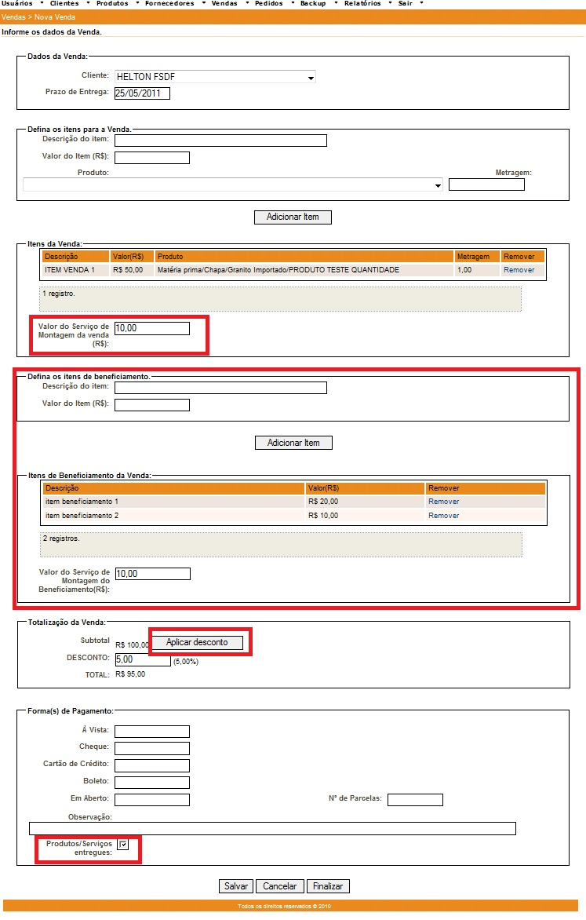

- Ajuste de tipos/subtipos (4horas) - helton
- Deverão ser criados scripts para criação dos novos campos no banco de dados para poder em ser acessados da aplicação da seguinte forma:
Matéria Prima(Já está correto)
Tipo | Subtipo
Matéria Prima | Granito Importado
Matéria Prima | Granito Nacional
Matéria Prima | Mármore Importado
Matéria Prima | Mármore nacional
Matéria Prima | Quartizitos
Matéria Prima | Silestone

Insumos
Tipo | Subtipo
Insumos | Abrasivos
Insumos | Diamantados
Insumos | Cola

Diversos
Tipo | Subtipo
Diversos | Ferramentas
Diversos | Limpeza
Diversos | Polimento
Diversos | EPI
Diversos | Cubas

- Deverão ser criados dois novos relatórios para o novo tipo Diversos semelhantes aos relatórios de “Relação de Insumo Mês” e “Consumo de Materiais Mês”. Ajustar permissões.
- Deverão ser criados scripts de ataualização das referências para os insumos que modificaram para o tipo diversos.

- Geração de relatório de entrada/saida envolvendo todos os tipos(12horas) - helton
  - Geração de novo relatório de saída, que ficará dentro do menu Relatórios, que conterá dois campos para inserir data de inicio e fim da pesquisa, um campo para identificar o tipo e outro para identificar o subtipo, e listará uma relatório com as seguintes colunas:
  - Descrição, Tipo, Subtipo, Entrada/Saida, Quantidade e usuário que realizou a operação
- Aumentar para 4 casas decimais a metragem(3horas) – André (OK)
  - A alteração para 4 casas decimais envolverá alterações em vários setores. No banco de dados, nas telas de cadastro/alteração/detalhamento de vendas, relatórios ,funcionalidades dos botões de imprimir e imprimir para cliente.
  - Entidades afetadas:
    - Produto
    - Historico
    - Venda
    - Item
    - Relatorios
    - Impressões

- Novo cadastro de cubas(Não será tratado)
  - Cadastro de cubas será realizado num momento posterior, pois envolve muitas mudanças e como existem outras coisas prioritárias, não será considerado nesse momento.

Problemas que não serão cobrados:
- Validação da descrição duplicada de clientes - helton
- Ajustar os relatórios dos botões de imprimir(adicionar endereço do cliente) - helton
- Ajustar a validação do prazo de entrega. Não está funcionando para o mesmo dia – André (OK)
- Ajustar tempo de perda de sessão(Aumentar para 2horas) – André (OK)

